INDICE

Información General. 3

Propósito. 3

Alcance. 4

Personal involucrado. 4

Convenciones, definiciones, acrónimos 4

Referencias 5

Resumen 5

Perspectiva del producto 6

Funcionalidad del producto 6

Características del producto 7

Restricciones 8

Información funcional y no funcional. 8

Proceso Funcional. 8

Requerimientos Funcionales generales 9

Requisitos comunes de las interfaces 12

Interfaces de usuario 12

Interfaces de hardware 13

Interfaces de software 13

Interfaces de comunicación 13

Requerimientos Funcionales específicos 13

Requisito funcional 1 13

Requisito funcional 2 13

Requisito funcional 3 13

Requisito funcional 4 14

Requisito funcional 5 14

Requisito funcional 6 14

Requisito funcional 7 14

Requerimientos No Funcionales 14

Requisitos de rendimiento 14

Seguridad 14

Disponibilidad 15

Mantenibilidad 15

Portabilidad 15

Información técnica. 15

Básico. 15

Base Datos. 15

Front End 16

Vista “Splashscreen” 16

Vista “Login” 16

Vista “registro”. 17

Vista “Home” 17

Backend. 17

Capa de la vista 17

Capa de negocio 17

Capa de datos 17

Capa de servicio 18

Seguridad. 18

Complementos. 18

Pendientes de definición. 18

# Información General.

## Propósito.

#### El motivo principal al momento de desarrollar **KmellApp**, fue pensando en el ciudadano comun, de acuerdo al código sustantivo del trabajo en su artículo numeral 7, en el que se expone siendo socialmente obligatorio, que todo Colombiano, sin importar: distinción o discriminación por motivos de raza, color, sexo, idioma, religión, opiniones políticas o de otra índole. En que se cuente con una oportunidad laboral, y aun teniendo en cuenta las principales necesidades, a la hora de abordar las problemáticas que se encuentran para hallar trabajo en nuestro pais, bien sea por la masiva de ciudadanos extranjeros, por el mal pago, la mala oferta laboral y/o otros.

En nuestra sociedad, es común que muchas personas consideren el trabajo como una obligación y no como un derecho fundamental, cuando social y moralmente debe ser observado siempre como una obligación, ya que sin trabajo no es posible que una sociedad sobreviva, o que lo haga en condiciones dignas.

De acuerdo a lo anterior, este proyecto pretende desarrollar una aplicación móvil que permita, a cada persona inscrita en ella, dar a conocer su talentos, ya sea en proyectos como: reparaciones domesticas, locativas, preventivas, mecanicas, tecnologicas, entre otras., de esta forma, optendran mas ofertas laborales y mayores ingresos economicos.

­

## Alcance.

Diseñar, desarrollar e implementar una aplicación en IOS y Android, la cual permita satisfacer cada necesidad de los usuario inscritos a **KmellApp**, en cuanto a reparaciones domesticas, locativas, preventivas, mecanicas, tecnologicas y otros a nivel distrital.

Esto, con el objetivo de poner a disposición, no solo el perfil profesional, sino los talentos de cada usuario inscrito a la aplicación, dentro de la demanda empresarial para que asi puedan recibir un sustento economico digno.

## 

## Personal involucrado.

|  |  |
| --- | --- |
| **Nombre** | JUAN CAMILO SARMIENTO ARDILA |
| **Rol** | Administrador- Fundador - Desarrollador |
| **Categoría Profesional** | DESARROLLO DE APLICACIONES PARA DISPOSITIVOS MOVILES |
| **Responsabilidad** | Análisis de información, diseño y programación de Apps |
| **Información de contacto** | <jcsarmiento1@misena.edu.co> |

|  |  |
| --- | --- |
| **Nombre** | DAVID REYES VARGAS |
| **Rol** | Analista, Programador, Investigador |
| **Categoría Profesional** | DESARROLLO DE APLICACIONES PARA DISPOSITIVOS MOVILES |
| **Responsabilidad** | Análisis de información, diseño y programación de Apps |
| **Información de contacto** | Setecsa307@gmail.com |

## Convenciones, definiciones, acrónimos

|  |  |
| --- | --- |
| ***Nombre*** | ***Descripción*** |
| **Usuario** | Persona que usará el sistema para gestionar procesos |
| **REPORTIC** | Aplicación de vista, para Hojas de Vida |
| **ERS** | Especificación de Requisitos Software |
| **RF** | Requerimiento Funcional |
| **RNF** | Requerimiento No Funcional |
| **FTP** | Protocolo de Transferencia de Archivos |
| **Moodle** | Aula Virtual |

## Referencias

|  |  |
| --- | --- |
| **Título del Documento** | **Referencia** |
| Habitissimo | <https://www.habitissimo.com.co/?group=> 0BBBRKkU4BhkNAlMJB00gOg9XbQ88LRJH&campaign= 0BBBRKkU4BhkNAlMJehgCKl0Z&keyword=habitissimo&mobile=&creative=98400633074&gclid=Cj0KCQiAw4jvBRCJARIsAHYewPNMiKY_AHKQHHrkUCbtnZ9eSAeSZRclig69AKHGxfUKQ1E |
| @Gerencie.com | <https://www.gerencie.com/el-trabajo-es-obligatorio-segun-el-codigo-sustantivo-del-trabajo.html> |
| Estado del arte 1 |  |
| Estado del arte 2 |  |
| Diagrama de procesos |  |

## Resumen

Los dispositivos móviles como: smartphones, (teléfonos inteligentes) y/o las tablets, son los principales impulsores del cambio en la manera de relacionarse con usuarios y organizaciones, los están brindando un sinfín de oportunidades en los diferentes sectores empresariales. Este trabajo pretende analizar dichas oportunidades y para ello consta, a grandes rasgos, de cuatro partes distintas.

(1). La primera parte, se introduce al usuario o al profesional, en el cual encontrara dos opciones atravez de la aplicación mobil, creando un registro, basandose en preferencias e información personal profesional y/o solicitud de servicio.

(2). La segunda parte, permite que cada usuario registrado, navegue por la misma, en la cual le brindara, diversos iconos ofrecidos como: Sistemas, Carpinteria, Mecanica, entre otros.

(3). La tercera parte, permite que una vez seleccionado el icono deseado por el usuario, este asu vez pueda elegir los perfiles profesionales, con los que pudiece llegar a satisfactoria culminación del servicio requerido.

(4). En cuarta instancia. El usuario encontrara, una opción en la cual podra, requerir u ofrecer sus servicios.

Con las políticas adecuadas establecidas en la aplicación, cada usuario y/o profesional, se beneficiarán de la flexibilidad y eficiencia que esto supone. Así mismo, los potenciales clientes utilizan cada vez más sus dispositivos móviles con acceso a Internet para navegar por (*KmellAPP*).

Para finalizar el trabajo, se recalcan las conclusiones que se han podido obtener durante todo el estudio realizado y se reflexiona sobre ellas.

## Perspectiva del producto

**¿Con que recursos contamos para dar y ofrecer servicios laborales, dentro del perímetro de la ciudad de Bogotá?**

En la actualidad, la ciudad de Bogotá cuenta con con varias herramientas de uso masivo, la cual permite que los usuarios, encuentren trabajo y otras en las cuales, pueden ofrecer sus servicios, pero la mayoria de estas APPS, son de pago, siendo insatisfactoria para los que requieren de dichos servicios.

Adicionalmente, al momento de intentar localizar algun tipo de empleo y ofrecer sus servicios, los ciudadanos desconocen las entidades a las cuales deben dirigirse o en su defecto no tienen conocimiento, de como obtener un empleo que satisfaga sus necesidades, o la de los clentes que la requieren, bien sea economicas o de crecimientos profesional.

Por ello, al desarrollar e implementar KmellApp, como una aplicación móvil, nos permitira, inscribirse como usuario y/o brindar servicios como trabajador.

## Funcionalidad del producto

Aplicación móvil para Smartphone con sistema operativo IOS y ANDROID, que permite solicitar de manera rápida y sencilla servicios de diferentes profesionales para cualquier trabajo que quieras realizar en tu hogar, oficina y otros.

## 

## Características del producto

La aplicación KmellApp está diseñada para dispositivos móviles con sistema operativo Android a partir de su versión 7.0, El diseño de su interfaz fue desarrollado con la intención de ser fácil e intuitivo, basado en el flat design con colores de alto contraste, como color principal el marron y su complementario, rojo,asociado a los colores nativos del Camello, ion-color-step-550,#737373, usado para acciones importantes en la aplicación. El diseño de interfaces, permite la visualización de las vistas de manera óptima, facilitando la lectura, usabilidad y funcionalidad. La tipografía seleccionada, los colores de contraste a marron y rojo usados en combinación con sus aplicaciones regular y médium; permiten diferenciar jerárquicamente, la información principal de la secundaria, respecto a la distribución y visualización de los textos.

Todo ello desarrollado bajo el Framework desarrollo de aplicaciones móviles IONIC en su versión 4, a través del editor de código Visual Studio Code, construcción y conexión de la base de datos en MySQLWorkbench y las diferentes librerías requeridas de acuerdo a las funcionalidades principales de la app.

## Restricciones

Para el funcionamiento correcto de la aplicación, esta debe ser instalada en un dispositivo móvil con sistema operativo Android desde su versión 7.0.1.

La orientación de su visualización es totalmente vertical, su funcionamiento requiere de conexión de datos a rede móvil o wifi, Registro de usuario y login dentro de la plataforma.

* Interfaz para ser usada con internet.
* Lenguajes y tecnologías en uso: HTML, SRC, Javascript, Typescript, Ionic Framework v4, MySQLWorkbench.
* Los servidores deben ser capaces de atender consultas concurrentemente.
* El sistema deberá tener un diseño e implementación sencilla, independiente de la plataforma o del lenguaje de programación.

## Requerimientos Funcionales generales

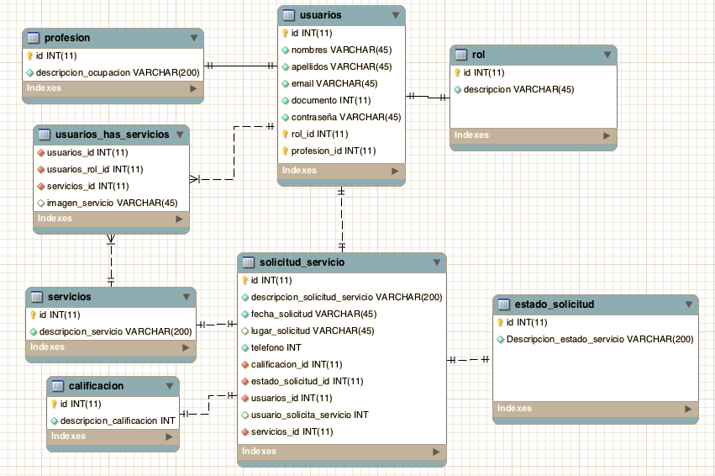

|  |  |
| --- | --- |
| **Identificación del requerimiento:** | RF01 |
| **Nombre del Requerimiento:** | Autentificación de Usuario. |
| **Características:** | Los usuarios deberán identificarse para acceder a cualquier parte del sistema. |
| **Descripción del requerimiento:** | El sistema podrá ser consultado por cualquier usuario dependiendo del módulo en el cual se encuentre y su nivel de accesibilidad. |
| **Requerimiento NO funcional:** |  |
| **Prioridad del requerimiento:**  Alta | |

|  |  |
| --- | --- |
| **Identificación del requerimiento:** | RF02 |
| **Nombre del Requerimiento:** | Registrar Usuarios. |
| **Características:** | Los usuarios deberán registrarse en el sistema para acceder a cualquier parte del sistema. |
| **Descripción del requerimiento:** | El sistema permitirá al Usuario registrarse. Se deben suministrar datos como: Tipo de documento, Número de documento, Nombres, Apellidos, Fecha de nacimiento, Género, Edad, Número de contacto, Correo electrónico, Contraseña. |
| **Requerimiento NO funcional:** |  |
| **Prioridad del requerimiento:**  Alta | |

**Requerimientos No Funcionales.**

|  |  |
| --- | --- |
| **Identificación del requerimiento:** | RNF01 |
| **Nombre del Requerimiento:** | Interfaz de la aplicación. |
| **Características:** | La aplicación presentara una interfaz de usuario sencilla para que sea de fácil manejo a los usuario. |
| **Descripción del requerimiento:** | La aplicación debe tener una interfaz de uso intuitiva y sencilla. |
| **Prioridad del requerimiento:**  Alta | |

|  |  |
| --- | --- |
| **Identificación del requerimiento:** | RNF02 |
| **Nombre del Requerimiento:** | Desempeño |
| **Características:** | La aplicación garantizara a los usuarios un desempeño en cuanto a los datos almacenados en el sistema ofreciéndole una confiabilidad a esta misma. |
| **Descripción del requerimiento:** | Garantizar el desempeño de la aplicación a los diferentes usuarios. En este sentido la información almacenada o registros realizados podrán ser consultados y actualizados permanente y simultáneamente, sin que se afecte el tiempo de respuesta. |
| **Prioridad del requerimiento:**  Alta | |

### Interfaces de software

* Sistema Operativo: Windows, Linux, Mac o superior.
* Explorador: Mozilla o Chrome.

### Interfaces de comunicación

Los servidores, clientes y aplicaciones se comunicarán entre sí, mediante protocolos estándares en internet, siempre que sea posible.

## Requerimientos Funcionales específicos

### Requisito funcional 1

**Autentificación de Usuarios:** los usuariosdeberán identificarse para acceder a la aplicación.

* El sistema podrá ser consultado por cualquier usuario dependiendo del módulo en el cual se encuentre.

### Requisito funcional 2

**Registrar Usuarios:** El sistemapermitirá al usuario y trabajador registrarse. El usuario debe suministrar datos como: Nombres, Apellidos, Correo electrónico, Número celular, Contraseña.

### Requisitos de rendimiento

* Garantizar que el diseño de las consultas u otro proceso no afecte el desempeño de la base de datos, ni considerablemente el tráfico de la red.

### Seguridad

* Garantizar la confiabilidad, la seguridad y el desempeño del sistema informático a los diferentes usuarios. En este sentido la información almacenada o registros realizados.
* Garantizar la seguridad del sistema con respecto a la información y datos que se manejan tales sean documentos, archivos y contraseñas.
* Facilidades y controles para permitir el acceso a la información
* El sistema debe tener una interfaz de uso intuitiva y sencilla
* La interfaz de usuario debe ajustarse a las características de la web de la institución, dentro de la cual estará incorporado el sistema de gestión de procesos y el inventario

### Disponibilidad

* La disponibilidad del sistema debe ser continua con un nivel de servicio para los usuarios de 7 días por 24 horas, garantizando un esquema adecuado que permita la posible falla en cualquiera de sus componentes, contar con una contingencia, generación de alarmas

### Mantenibilidad

* El sistema debe disponer de una documentación fácilmente actualizable que permita realizar operaciones de mantenimiento con el menor esfuerzo posible
* La interfaz debe estar complementada con un buen sistema de ayuda (la administración puede recaer en personal con poca experiencia en el uso de aplicaciones informáticas).

### Portabilidad

* El sistema será implantado bajo la plataforma Android, IOS

# Información técnica.

## Base Datos.

El manejo de las bases de datos se lleva mediante sistemas de gestión (llamados *DBMS* por sus siglas en inglés: *Database Management Systems* o Sistemas de Gestión de Bases de Datos), actualmente digitales y automatizados, que permiten el almacenamiento ordenado y la rápida recuperación de la información.  
  
Fuente: <https://concepto.de/base-de-datos/>

1. El concepto general de tener una base de datos con la información centralizada es tener el control de adición y modificación de datos utilizados.
2. Los perfiles administradores pueden modificar cualquier campo o tabla que reside en esta base datos, siempre y cuando lo haga el administrador de la App.
3. Los perfiles usuarios pueden leer cualquier campo o tabla que reside en esta base datos, siempre y cuando la App lo requiera y se lo permita.

## Front End

El front end se realizo <https://code.visualstudio.com/license?lang=en>.

### Vista “Login”

Esta vista permite el ingreso al sistema de usuarios que están registrados es la base de datos, sino están registrados, encontrarán la opción de registro a la aplicación.

El formulario de login validará si la información ingresada por el usuario está correctamente diligenciada, al realizar esto el botón de iniciar sesión se activará y permitirá validar los datos en la base de datos.

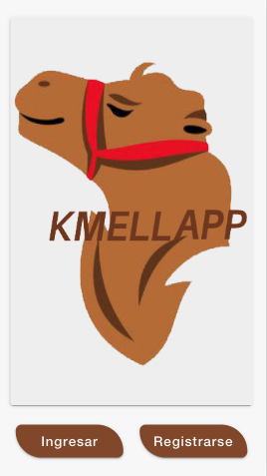

### Vista “registro”.

El usuario seleccionará e ingresará los datos correspondientes a: tipo de nombres, apellidos, correo electrónic, numero de celular y contraseña.

Esta acción, enviará inmediatamente los datos a la base de datos y el usuario quedará registrado en la plataforma. Inmediatamente sus datos serán guardados y procederá al home principal.

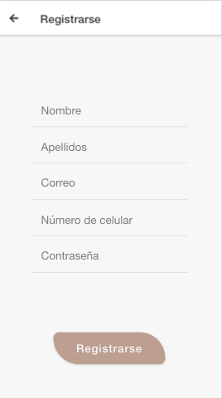

### Vista “servicio”.

El usuario seleccionará el servicio, por el que se encuentra interesado, al seleccionar dichos servicio requerido, este asu vez lo trasportara a la vista de “Profesionales”.

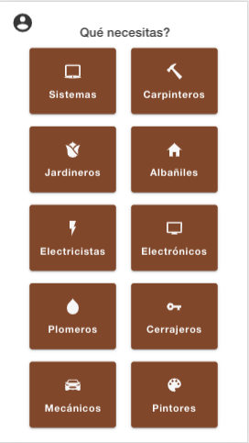

Vista “Nombre del rol de trabajadores”

El usuario, encontrara una lista de profesionales quienes seran los encargados de ejecutar el servicio requerido por el usuario, despues de conversar con este y llegar a una cotización optima.

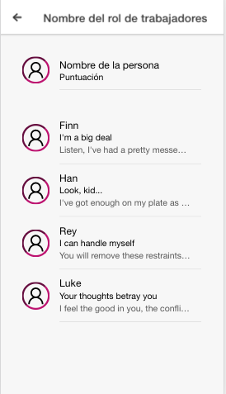

Vista “Trabaja con nosotros”

El usuario, encontrara la oportunidad de registrarse, para trabajar con la aplicación y tener la opción de conseguir contratos dependiendo de su profesión.

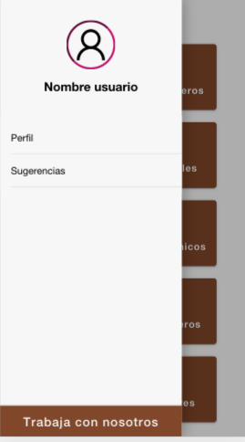

## Backend.

El backend se realizo, en Visual Studio Code, el cual se pretende enlazar con un servidor, bien sea:

* Microsoft Azure Portal
* Google Cloud

## Complementos.

Para compilar el programa se debe instalar el framework IONIC en su versión 4 y las siguientes dependiendencias para que pueda ser ejecutado correctamente a través del comando *npm i* en el editor de texto a través de la terminar, Sin embargo se debe asegurar de instalar node.js en primera instancia para ejecutar todas las instalaciones correspondientes (incluida IONIC)

# Pendientes de definición.

* Envío y recepción de Push notificación
* Mensajería
* Alertas
* Definición de Machine Learning

# Pendientes Técnicos.

* Encriptación de información
* Conexión al servidor en la nube.
* Trazado de información de directorio telefónico de acuerdo a geolocalización
* Edición de perfil de usuario

# Links artículos de referencia.

<https://elandroidelibre.elespanol.com/2019/04/como-instalar-aplicaciones-apk-ordenador.html>

<https://www.habitissimo.com.co/?group=0BBBRKkU4BhkNAlMJB00gOg9XbQ88LRJH&campaign=0BBBRKkU4BhkNAlMJehgCKl0Z&keyword=habitissimo&mobile=&creative=98400632834&aceid=&adposition=1t1&placement=&match=%7bmatch%7d&network=g&utm_source=adwords&show_state=false&cid=180853394&gid=10590506714&aid=98400632834&gclid=CjwKCAiAis3vBRBdEiwAHXB29BzlRjYV8Xg--nQOHRvafRmMXXQQ8bJ16ocLrixB4OvcvCOKO1YkxhoCRscQAvD_BwE&gclsrc=aw.ds>

<https://aws.amazon.com/es/lambda/?sc_channel=PS&sc_campaign=acquisition_LATAM&sc_publisher=google&sc_medium=ACQ-P%7CPS-GO%7CNon-Brand%7CDesktop%7CSU%7CCompute%7CLambda%7CLATAM%7CES%7CText&sc_content=serverless_backend_bmm&sc_detail=%2Bbackend&sc_category=Compute&sc_segment=293655331601&sc_matchtype=b&sc_country=LATAM&s_kwcid=AL!4422!3!293655331601!b!!g!!%2Bbackend&ef_id=CjwKCAiAis3vBRBdEiwAHXB29OA_a2k24vGo55plaqzi9beCitQESXv_OQhpbCqEHS3EW87l6VO-ChoC6dsQAvD_BwE:G:s>

<http://localhost:8100/home>

<http://localhost:8100/ingresar>

<http://localhost:8100/registrarse>

<http://localhost:8100/menu-principal>